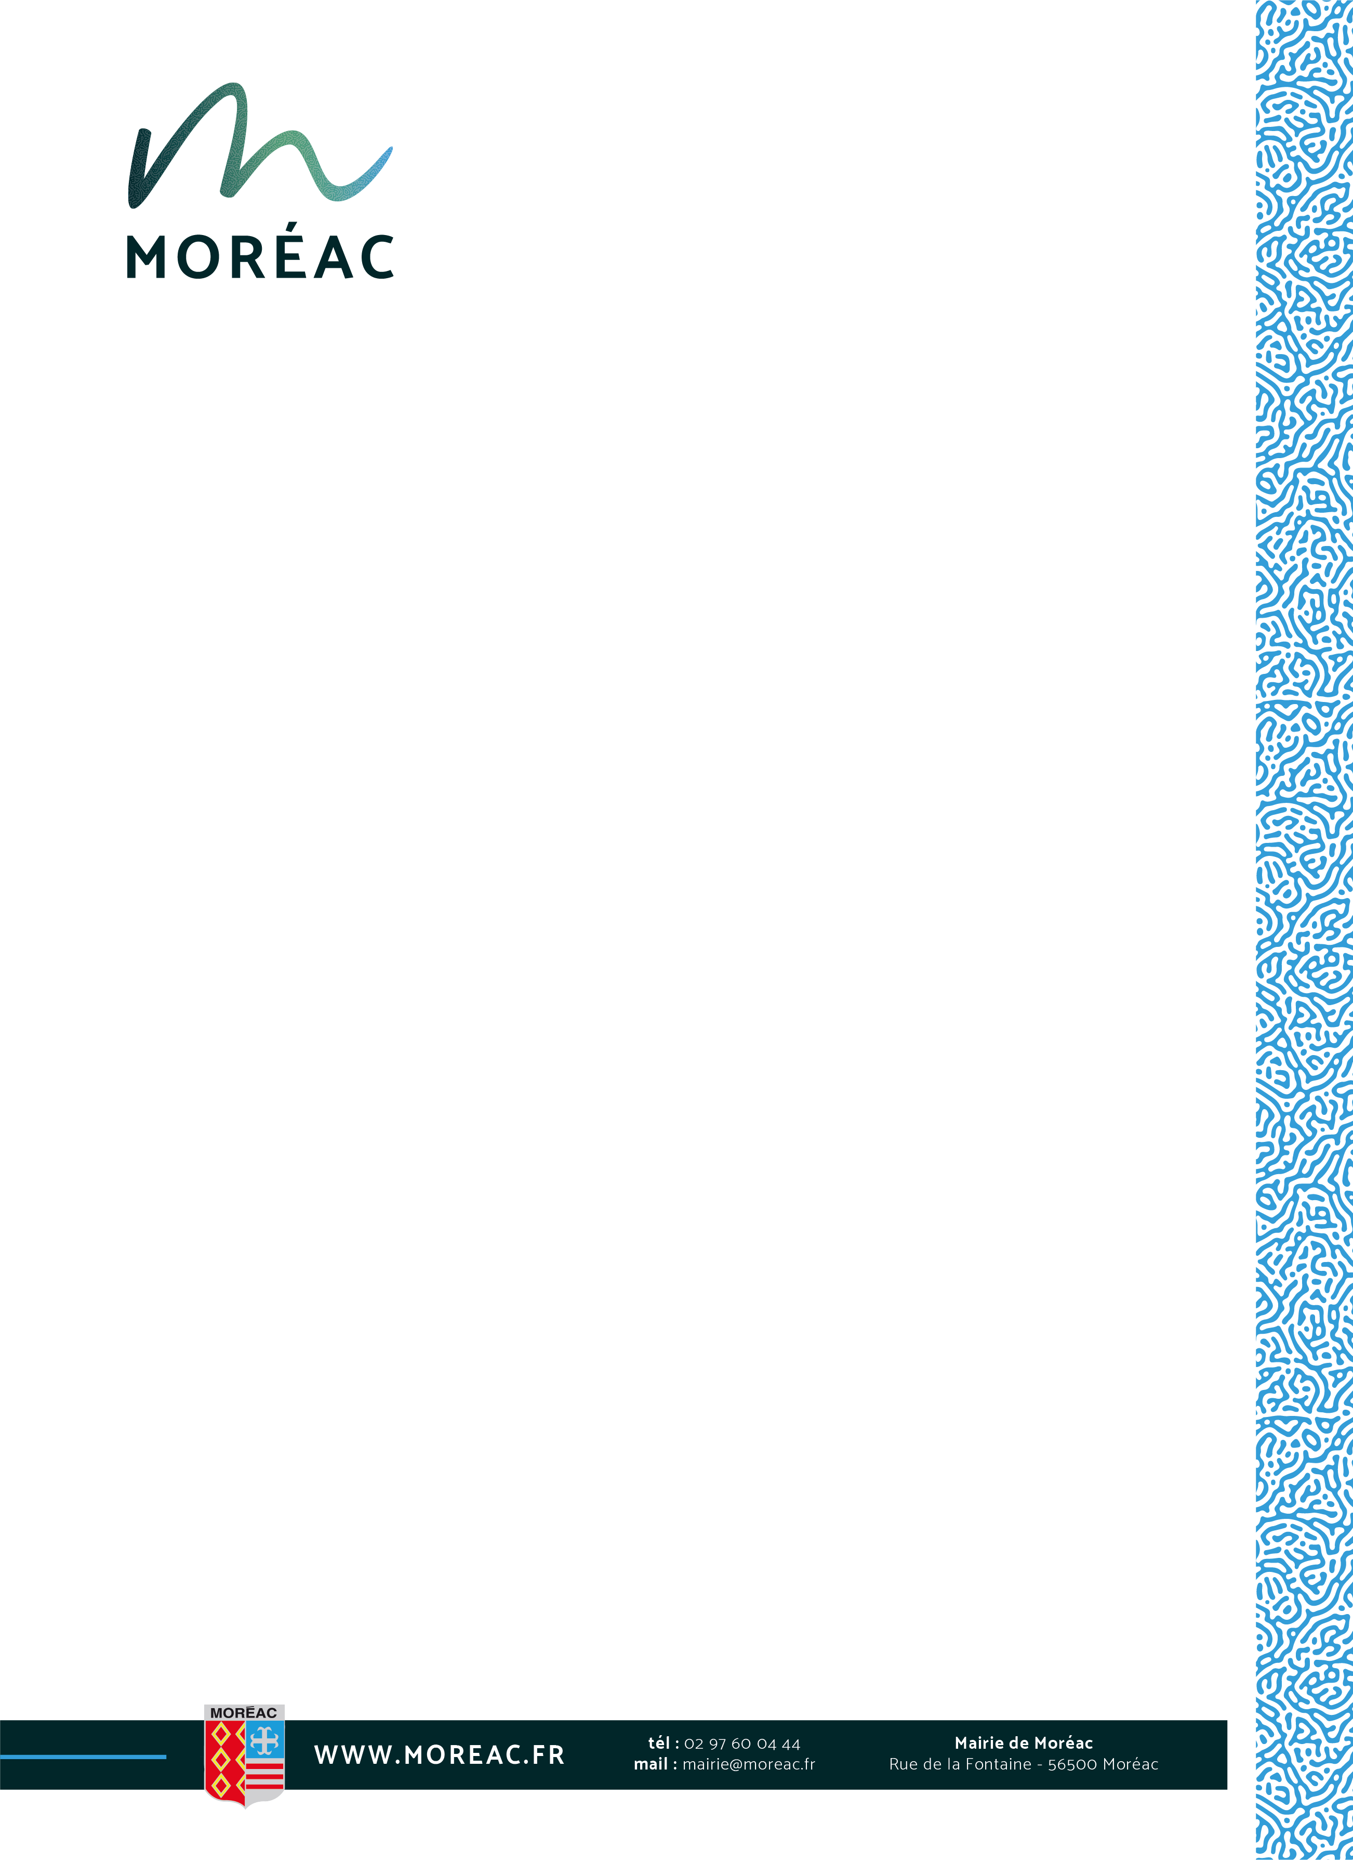

Réunion du Conseil Municipal

Vendredi 22 décembre 2023 à 20h00

La réunion du Conseil municipal de la commune de Moréac aura lieu le :

**Vendredi 22 décembre 2023 à 20h00**

**Salle du Conseil municipal – Moréac**

**ordre du jour**

1. Approbation du procès-verbal du Conseil municipal du 10 novembre 2023
2. Définition des zones d’accélération pour le développement de la production des énergies renouvelables sur la commune de Moréac
3. Mise à disposition de personnels et de foncier pour le fonctionnement de la déchetterie de Moréac
4. Autorisation de mandatement des dépenses d’investissement sur 2024
5. Régularisation de loyer suite à la mise en location d’un local au pôle médical
6. Renouvellement de baux précaires
7. Vente de la parcelle XK 449 à l’entreprise SAS BERNARD
8. Bilan des cessions et acquisitions pour l’année 2023
9. Actualisation du protocole « Participation citoyenne » avec la gendarmerie
10. Renouvellement de la convention de services avec la FDGDON (2024 – 2026)
11. Questions diverses

Pascal ROSELIER

Maire de MOREAC

